

Erasmus+ Cultural connections : Enhancing EU heritage, Social Inclusion and Digital Literacy through our Pupils' hearts Scientific and Creative Thinking Workshop
7-12 December 2025, Ukmerges, Lituania


Scoala Gimnaziala nr.2 Fundeni – Dobroesti Str.Agricultorilor, comuna Dobroesti, judetul Ilfov Tel. 021-5695477/fax 021-5695477
E-mail:scfundeni@yahoo.com

PROIECT DIDACTIC

Atelier practic: ,,Pregătim salată de fructe asortata cu frișcă’’ Clasa: Pregătitoare A
Prof. GINA VOICU

Aria curriculară: Om și societate/Stiinte / Arte Discipline integrate: DP, MEM, AVAP
Tipul activității: Atelier practic – educație pentru sănătate

Durata: 35 - 40 minute

Scopul activității:

Formarea deprinderilor de igienă personală și dezvoltarea abilităților practice prin prepararea unei salate de fructe asortate cu frișcă

Competențe vizate:

- Respectarea regulilor de igienă personală;

- Participarea activă la activități practice simple;

- Cooperarea în realizarea unei sarcini comune;

- Manifestarea interesului pentru o alimentație sănătoasă.

Obiective operaționale:

La finalul activității, elevii vor fi capabili:

  - O1 – să enumere cel puțin două reguli de igienă înainte de prepararea alimentelor;
  - O2 – să spele corect mâinile cu apă caldă și săpun;
  - O3 – să recunoască și să denumească minimum trei fructe utilizate;
  - O4 – să participe activ la pregătirea salatei de fructe;
  - O5 – să colaboreze cu colegii în realizarea produsului final.

Resurse Materiale:
Apă caldă și săpun, fructe (mere, banane, portocale, kiwi, struguri etc.), frișcă, boluri mari și mici, linguri si cuțite din plastic (utilizate sub supravegherea cadrului didactic), tocătoare, servețele...

Resurse umane: elevii, cadrul didactic

Desfășurarea activității:

- Moment organizatoric ( 2 minute) Pregătirea materialelor Organizarea copiilor pe grupe
- Captarea atenției (3 minute)

Discuție despre fructele preferate.

Întrebări: „De ce sunt fructele sănătoase?”

Observarea fructelor aduse în clasă (culoare, formă, miros).

- Anunțarea temei și a obiectivelor (2 minute)

„Astăzi vom pregăti împreună o salată de fructe delicioasă cu frișcă!”

- Reactualizarea cunoștințelor – Reguli de igienă (3 minute)

Discuție despre importanța spălatului pe mâini.

Demonstrarea corectă a spălatului pe mâini:

  - Umezirea mâinilor cu apă caldă
  - Aplicarea săpunului
  - Frecarea mâinilor (palme, degete, spațiile dintre degete)
  - Clătirea
  - Ștergerea cu prosop/șervețel curat

- Copiii merg in grupe, să se spele pe mâini cu apă caldă și săpun.

- Desfășurarea activității practice (20 minute):

- Spălarea fructelor (realizată de adult acasa sau la scoala);

- Curățarea și tăierea fructelor (cu sprijin și supraveghere);

- Punerea fructelor în bol;

>Amestecarea ingredientelor;

>Adăugarea frișcăi;

>Porționarea salatei în boluri individuale.

Se încurajează cooperarea și folosirea unui limbaj adecvat („Te rog!”, „Mulțumesc!”).

- Evaluare și degustare (10 minute)

- Degustarea salatei de fructe.

- Discuție:

Ce fruct ți-a plăcut cel mai mult? Ce ai învățat astăzi? De ce sunt importante fructele in alimentatia noastra? etc.

- Aprecierea verbală a implicării elevilor.

- Premierea tuturor copiilor cu diplome de ,,Mici bucatari’’.

Metode și procedee: Conversația; Observația; Demonstrația, Exercițiul practic; Lucrul pe grupe.

Forme de organizare: Frontal; Pe grupe; Individual.

Modalități de evaluare:

>Observarea comportamentului igienic;

>Implicarea în activitate;

>Răspunsurile la întrebări;

>Produsul final realizat;
- Premierea copiilor cu diplom

Erasmus+ Cultural connections: Enhancing EU heritage, Social
Inclusion and Digital Literacy through our Pupils' hearts
Scientific and Creative Thinking Workshop
7–12 December 2025, Ukmerges, Lithuania
Secondary School No. 2 Fundeni – Dobroesti
Agricultorilor Street, Dobroesti commune, Ilfov County
Tel. 021-5695477 / fax 021-5695477
E-mail: scfundeni@yahoo.com

DIDACTIC PROJECT

Practical Workshop: “Preparing Assorted Fruit Salad with Whipped Cream”
Class: Preparatory Grade A
Teacher: GINA VOICU
Curricular area: Man and Society / Sciences / Arts
Integrated subjects: DP, MEM, AVAP
Type of activity: Practical workshop – health education
Duration: 35–40 minutes

Purpose of the activity:
Forming personal hygiene habits and developing practical skills through the preparation of an assorted fruit salad with whipped cream.

Targeted Competences:
- Observing personal hygiene rules;
- Active participation in simple practical activities;
- Cooperation in accomplishing a common task;
- Showing interest in healthy nutrition.

Operational Objectives:
At the end of the activity, students will be able:
- O1 – to list at least two hygiene rules before preparing food;
- O2 – to wash their hands correctly with warm water and soap;
- O3 – to recognize and name at least three fruits used;
- O4 – to actively participate in preparing the fruit salad;
- O5 – to collaborate with classmates in completing the final product.

Resources

Materials:
Warm water and soap, fruits (apples, bananas, oranges, kiwi, grapes, etc.), whipped cream, large and small bowls, spoons and plastic knives (used under the teacher’s supervision), cutting boards, napkins.

Human resources:
Students, the teacher.

Activity Development:

a) Organizational moment (2 minutes)
- Preparing the materials
- Organizing the children into groups

b) Capturing attention (3 minutes)
Discussion about favorite fruits.
Questions: “Why are fruits healthy?”
Observing the fruits brought into the classroom (color, shape, smell).

c) Announcing the topic and objectives (2 minutes)
“Today we will prepare together a delicious fruit salad with whipped cream!”

d) Reviewing prior knowledge – Hygiene rules (3 minutes)
Discussion about the importance of handwashing.
Correct demonstration of handwashing:
- Wetting the hands with warm water
- Applying soap
- Rubbing the hands (palms, fingers, spaces between fingers)
- Rinsing
- Drying with a clean towel/napkin
Children go in groups to wash their hands with warm water and soap.

e) Carrying out the practical activity (20 minutes):
- Washing the fruits (done by the adult at home or at school);
- Peeling and cutting the fruits (with support and supervision);
- Placing the fruits into the bowl;
- Mixing the ingredients;
- Adding the whipped cream;
- Portioning the salad into individual bowls.
Cooperation and the use of appropriate language (“Please!”, “Thank you!”) are encouraged.

f) Evaluation and tasting (10 minutes)
- Tasting the fruit salad.
Discussion:
Which fruit did you like the most? What did you learn today? Why are fruits important in our diet? etc.
- Verbal appreciation of students’ involvement.
- Awarding all children with “Little Chefs” diplomas.

Methods and procedures:
Conversation; Observation; Demonstration; Practical exercise; Group work.

Forms of organization:
Frontal; Group work; Individual.

Assessment methods:
- Observing hygienic behavior;
- Involvement in the activity;
- Answers to questions;
- The final product made;
- Awarding children with diplomas.

SALATA DE FRUCTE ASORTATA CU FRISCA

ASSORTED FRUIT SALAD WITH WHIPPED CREAM

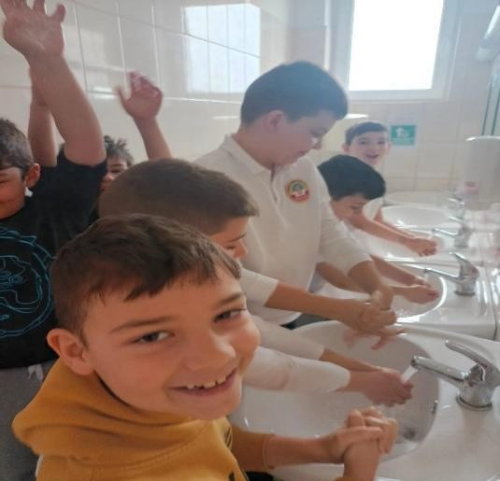
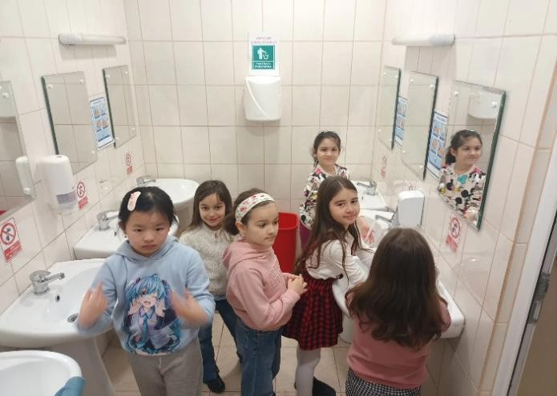
Spalarea mainilor cu apa calda si sapun lichid, inainte de a pregati salata de fructe
Washing hands with warm water and liquid soap before preparing the fruit salad.

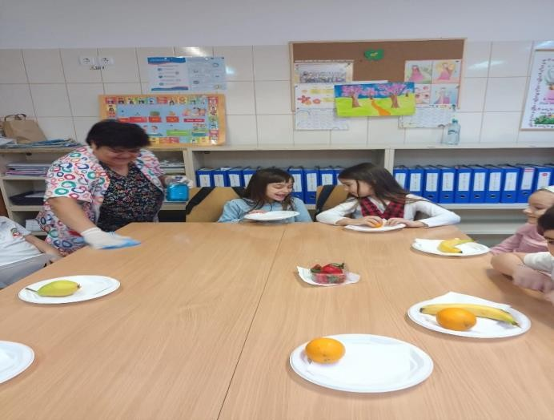
Pregatirea si igienizarea ,,bancului de lucru”, de catre simpatica dna Stroie.
Preparing and sanitizing the “work station” by the kind Mrs. Stroie.

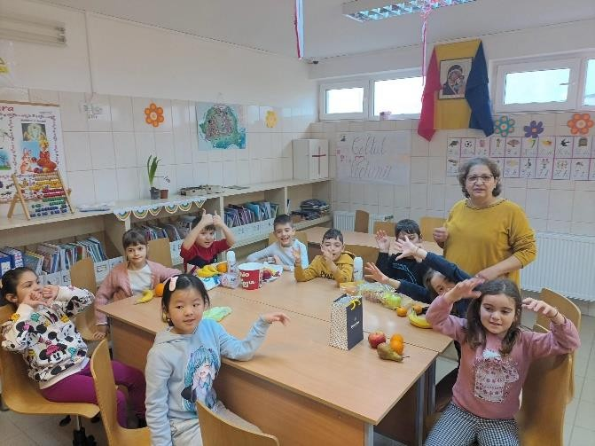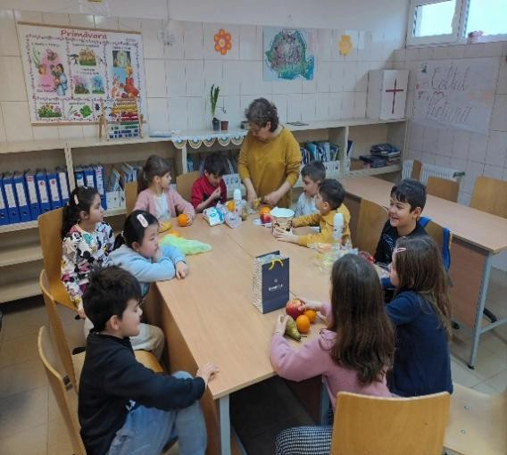
Prezentarea fructelor si a beneficiilor consumului de fructe, in mentinerea sanatatii omului
Presentation of the fruits and the benefits of fruit consumption in maintaining human health.
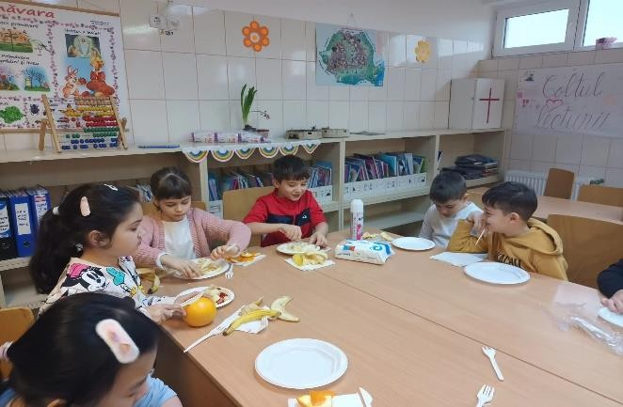
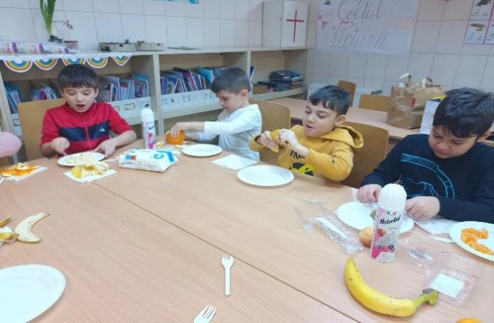
Pregatirea fructelor in vederea obtinerii produsului dorit, salata de fructe asortata cu frisca
Preparing the fruits in order to obtain the desired product, assorted fruit salad with whipped cream.

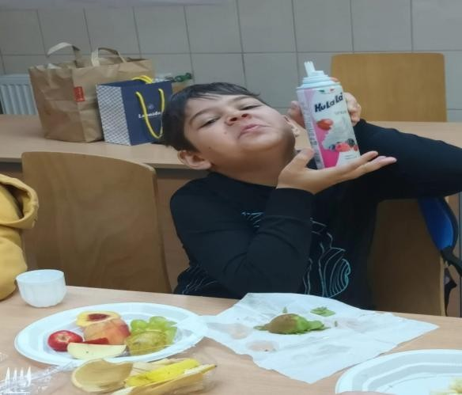
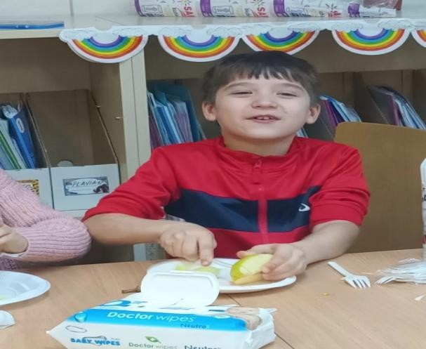
Daca baietii sunt atat de veseli, salata va iesi extrem de delicioasa!
If the boys are so cheerful, the salad will turn out extremely delicious!

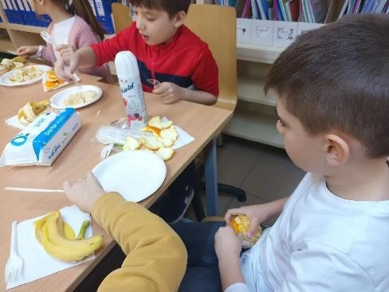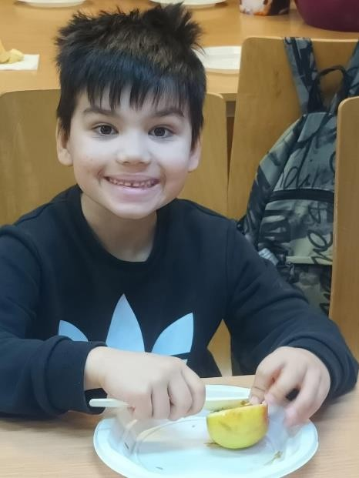
Toti copiii au muncit cu drag!
All the children worked with enthusiasm!

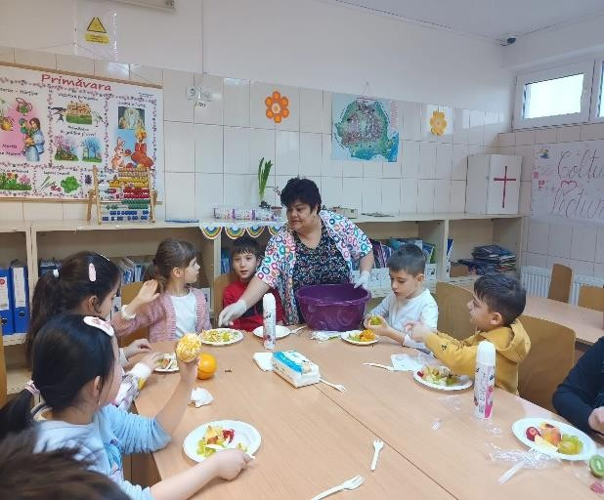
Simpatica , dna Stroie, alaturi de copii, pentru a le fi de ajutor... Si chiar le-a fost!
The kind Mrs. Stroie, alongside the children, to help them… And she truly did!

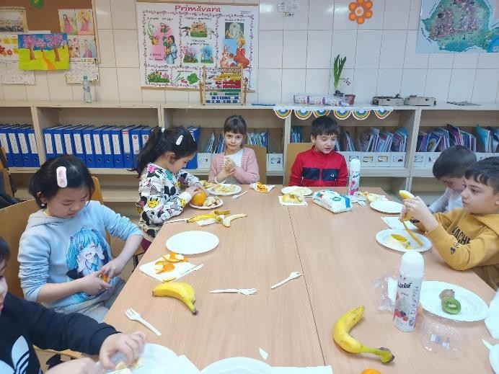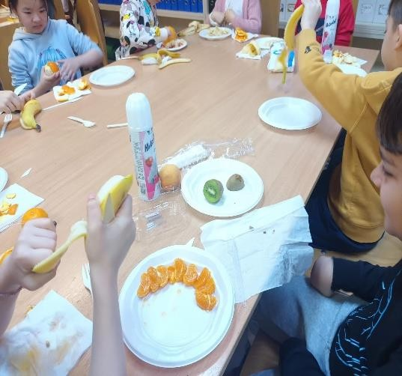
Atat fetele cat si baietii pregatesc ingredietentele favorite.
Both girls and boys prepare their favorite ingredients.
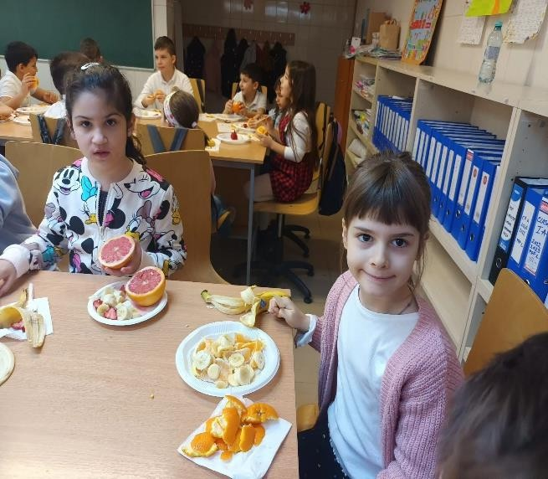
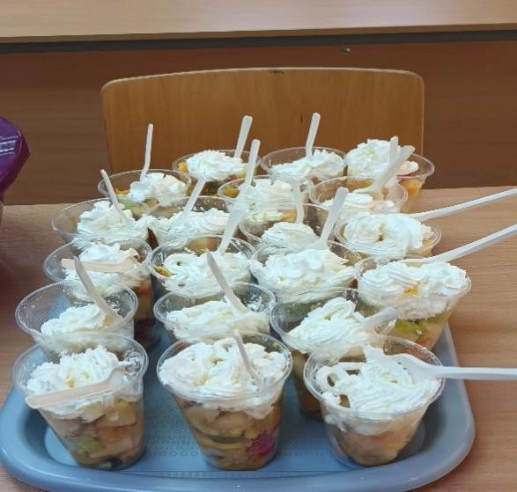
Inca putin si salata va fi gata! POFTA BUNA! ENJOY YOUR MEAL

Just a little more and the salad will be ready!
!
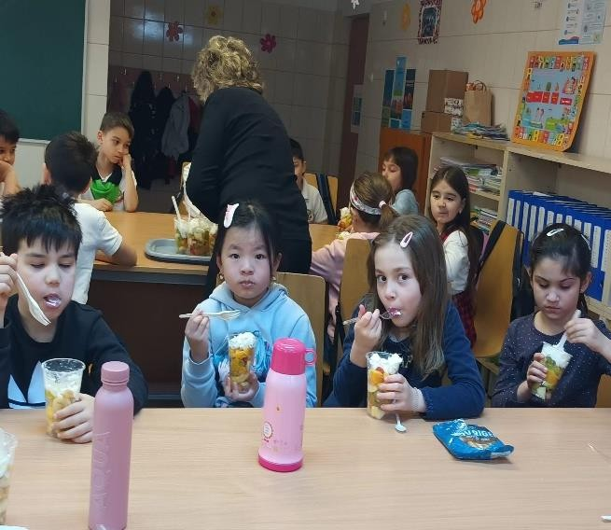
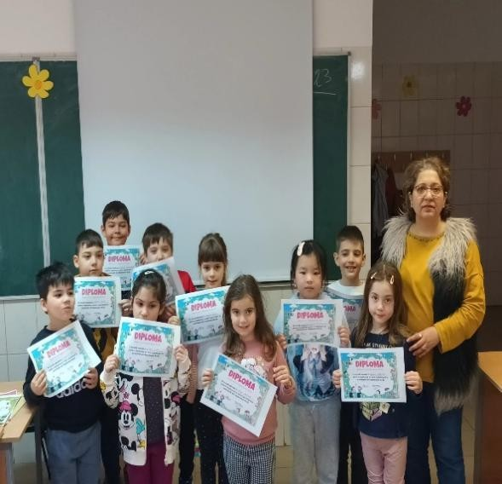
Degustarea preparatului si premierea ,,bucatarilor’’ FELICITARI!
Tasting the preparation and awarding the “chefs”.
CONGRATULATIONS!

